Муниципальное дошкольное образовательное учреждение «Детский сад №225»
Развлечение с детьми старшего возраста
«День отца»
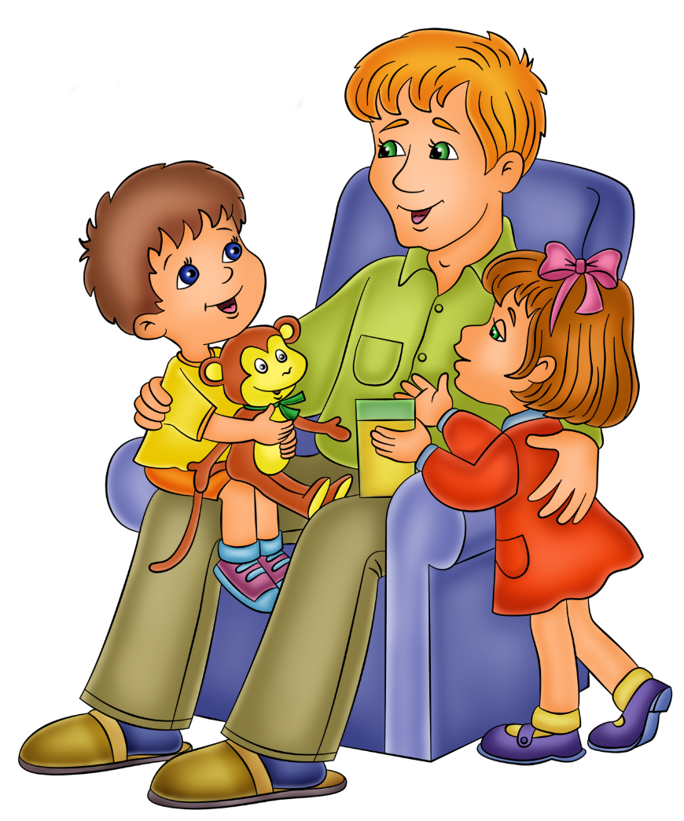

Разработала воспитатель: Моржухина Н.И.
Ярославль, 2017

Зал украшен воздушными шариками и рисунками детей «Мой любимый папа».
Под музыку входят дети в зал.
Ведущий:
Здравствуйте, дорогие гости!
За окнами синий сгущается вечер,
И вы к нам пришли отдохнуть в этот час.
Пусть распрямляются мамины плечи,
Пусть шутки и смех зазвучат здесь у нас.
Ребёнок:
Сегодня на празднике перед нами
Лучшие папы держат экзамен!
Какой должен быть папа?
Ведущий:
Есть такая поговорка «Устами младенца глаголит истина». Так давайте послушаем, что же нам скажут о своих папах дети.
На проекторе появляется видео, где дети рассказывают о своих папах.
1 вопрос:
В доме праздник – мама одной рукой готовит, другой – наводит причёску, а вы ей помогаете, как можете. А что в этот момент делает папа?
(Ответы детей)
2 вопрос:
У мамы – день рождения. Вечереет. Вы уже подарили свой подарок и ждёте с нетерпением с работы папу. Раздаётся звонок – и на пороге ваш папа. Что произойдёт дальше?
(Ответы детей)
3вопрос:
Воскресенье. Папа смотрит футбол. За окном – солнышко. Вы подходите к папе и спрашиваете: «Ну что, мы пойдём гулять?». Что ответит папа?
(Ответы детей)
Ведущий:
Много интересного мы узнали про пап. Что же ещё может папа? А это мы сейчас узнаем.
Песня «Про папу».
Дети читают стихи
Ребёнок:
Был когда – то папа маленьким, как я,
И пускал кораблики, наверно, вдаль ручья…
Ведущий:
Ребята, наверно каждый папа пускал бумажные кораблики и наверняка они не забыли, как их делать.
Ребёнок:
А знаю мой папа всё умеет.
Ведущий: А мы это проверим.

Конкурс «Бумажный кораблик».
Ведущий:
Посмотрите, какие ваши папы большие умельцы. У всех получились чудесные кораблики.
А сейчас уважаемые папы, я буду подходить по очереди к каждому из Вас, говоря начало пословицы, а Вы должны мне сказать её продолжение. Начинаем…
- Любишь кататься, … (люби и саночки возить).
- Доброе слово и … (кошке приятно).
- У кого что болит, тот … (о том и говорит).
- За двумя зайцами погонишься - … (ни одного не поймаешь).
- Одна голова хорошо, … (а две лучше).
- Человек без друзей, что… (дерево без корней).
- Не имей сто рублей, … (а имей сто друзей).
- Скажи, кто твои друзья… (и я скажу, кто ты)
- Злой плачет от зависти, добрый … (от радости).
Ведущий:
А сейчас я приглашаю всех детей и их родителей немного отдохнуть и поиграть в игру «Если нравиться тебе».
Если любишь веселиться,
Делай так… (хлопаем, руки вверх)
Припев:
Если любишь улыбаться,
Значит, будем все смеяться
И при этом громко крикнем: «Хорошо!»

Если нравиться тебе,
То делай так… (топаем ногами)
Припев:
Если любишь улыбаться,
Значит, будем все смеяться
И при этом громко крикнем: «Хорошо!»
Если любишь ты шутить,
Делай так… (топаем и хлопаем)

Припев:
Если любишь улыбаться,
Значит, будем все смеяться
И при этом громко крикнем: «Хорошо!»

Ведущий:
Папы ваши защищают не только от ветра и дождя, но и помогут в быту вашим любимым мамам. А вот как они это делают, вам расскажут наши ребята.
Частушки о папе.
Папа может, папа может
Бегать, прыгать и нырять,
Потому что папа любит
Лишь активно отдыхать!

Якимова Вероника:
Мы с папулей и братишкой
Поиграли в баскетбол.
Мама в дудочку дудела
И кричала: ваш сезон!

С папой весело нам жить,
С ним всегда играем.
А потом мы вместе с папой
Игрушки убираем.

Папочка любимый мой,
Самый лучший папа.
Он всегда за нас горой,
Даже больше мамы.

Папа грома не боится,
Не боится ничего.
Даже солнце ярче светит,
Когда скажет: ого-го!

Ведущий:
Вот какие умелые ваши папы.
Ребёнок:
У наших пап руки очень сильные.
Ведущий:
Это легко проверить, сильные ли они у них. Неси скорее канат Артём.

Конкурс «Перетягивание каната».

Ведущий:
Ваши папы настоящие силачи. Уважаемые папы, пришло время стихов.
Дети читают стихи.

Папа, если хочет, может песню спеть,
Если холодно - теплом своим согреть.
Папа может сказку почитать,
Мне без папы трудно засыпать!

Я оделся и умылся - Папа брился,
Я пока к столу садился - Папа брился,
Чаю я уже напился - Папа брился, брился, брился,
А потом сказал: - Послушай, вот какие МЫ красивые.

У папы работа! У папы забота!
И некогда с нами ему поиграть.
А мы его любим! А мы его ждём!
Но если наш папа берёт выходной,
Как здорово с ним, он такой заводной

Ребёнок:
А мой папа очень любит маму.
Ребёнок:
И мой тоже.
Ведущий:
Получается, что ваши папы джентльмены!
Конкурс «Пап джентльмен»
Игроки получают по большому яблоку, напоминающему колючего ёжика, ведь оно утыкано спичками. Папы, вынимая спичку, должны сказать о маме своих детей добрые слова-комплементы.
(Мама самая красивая, умная, трудолюбивая, ласковая, добрая)

Ведущий: Папы любят не только ваших мам, но и вас и никто не знает, каким они вас любимых видят. Но мы сейчас это узнаем.

Конкурс «Нарисуй своего ребёнка»
Папы и дети обмениваются рисунками.

Ведущий:
На прощанье мы хотим пожелать:
Веселиться – так от души,
Вот, как наши малыши!
Чаще детство вспоминать,
С ребятишками играть!
И тогда вы, без сомненья,
Обойдётесь без леченья.
Будьте счастливы, здоровы,
К приключениям готовы!
Чтобы каждый день и час
Только радовали вас!
В конце исполняется песня «Мы желаем счастья вам».

